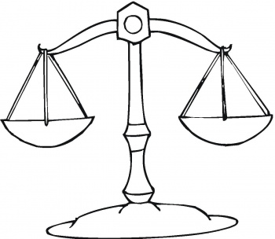
Les masses
T | Q | - | kg | hg | dag | g | dg | cg | mg
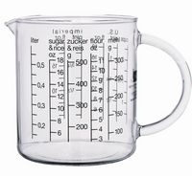
Les capacités
kl | hl | dal | l | dl | cl | ml
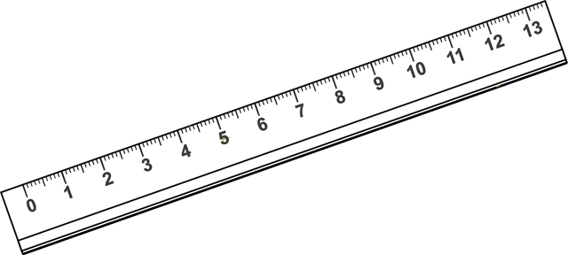
Les longueurs
km | hm | dam | m | dm | cm | mm
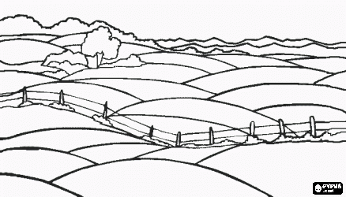
Les surfaces
- Attention, tu es en base 100.
km² |  | hm² |  | dam² |  | m² |  | dm² |  | cm² |  | mm²
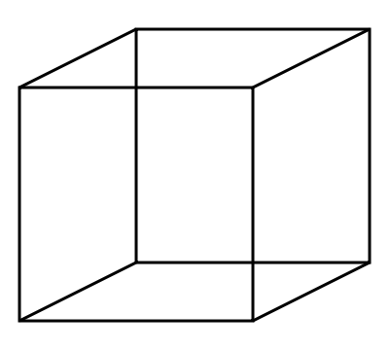
Les volumes
 Attention, tu es en base 1000.
km³ |  |  | hm³ |  |  | dam³ |  |  | m³ |  |  | dm³ |  |  | cm³ |  |  | mm³

